ИНДИВИДУАЛЬНЫЙ ПРЕДПРИНИМАТЕЛЬ  
БЕЗ ОБРАЗОВАНИЯ ЮРИДИЧЕСКОГО ЛИПА  
КАДАСТРОВЫЙ ИНЖЕНЕР

По месту требования

ИВАХНЕНКО АНДРЕЙ ВАСИЛЬЕВИЧ

Юридический адрес: 352240 Россия, Краснодарский край.

г. Новокубанск, ул. Дзержинского, д.43 Почтовый адрес: 352240 Россия, Краснодарский край,

г. Новокубанск, ул. ул. Дзержинского, д.43  
Телефон 8-918-4734677

ИНН 234307266813 ОГРНИП 321237500005 760 № 61 от 29 ноября 2022 г.

на № от 2022 г.

Заключение о возможности использования земельного участка в  
соответствии с запрашиваемым условно разрешенным видом  
использования , в том числе в части соблюдения требований  
технических регламентов, СП, с учетом наличия (или отсутствия) зон  
с особыми условиями использования территории, и содержащее  
информацию о предполагаемом уровне (и иных характеристиках)  
негативного воздействия на окружающую среду на земельном участке  
с КН 23:21:0401006:2563 по адресу: Краснодарский край,  
Новокубанский район, г. Новокубанск, район ГНС  
’’Новокубанскжилкомтепхоз”

Проанализировав представленные документы, с учетом расположенного на земельном участке с КН 23:21:0401006:2563 нежилого здания магазина с КН 23:21:0401006:2124 установлено, что предоставление условно разрешенного вида использования «Магазины» для земельного участка с кадастровым номером 23:21:0401006:2563, площадью 1000 кв.м, расположенного по адресу: Краснодарский край, Новокубанский р-н, г. Новокубанск, район ГНС, соответствует требованиям технических регламентов Российской Федерации: - «Технический регламент о требованиях пожарной безопасности» №123-Ф3 от 22.07.2008 года (с изменениями на 30 апреля 2021 года) в части обеспечения противопожарных разрывов до объектов капитального строительства, расположенных на смежных земельных участках; - «Технический регламент о безопасности зданий и сооружений» №384-Ф3 от 30.12.2009 года (с изменениями на 2 июля 2013 года), а также требованиям градостроительных, строительных, санитарноэпидемиологических и иных норм и правил, установленных законодательством Российской Федерации, что удовлетворяет требованиям п. 3 ст. 37 «Градостроительного Кодекса РФ» №190-ФЗ от 29.12.2004 года и требованиям Административного регламента предоставления Государственной услуги «Предоставление разрешения на условно

разрешенный вид использования земельного участка или объекта капитального строительства» администрацией Новокубанского городского поселения Новокубанского района от 21.09.2020 г. №747. Использование земельного участка с кадастровым номером 23:21:0401006:2563, площадью 1000 кв.м, расположенного по адресу: Краснодарский край, Новокубанский р-н, г. Новокубанск, район- Г’НС, с условно разрешенным видом использования земельного участка «Магазины», не приведет к нарушению технических регламентов Российской Федерации, а также требований градостроительных, строительных, санитарноэпидемиологических и иных норм и правил, установленных законодательством Российской Федерации. Предоставление условно разрешенного вида использования «Магазины» не повлечет нарушения требований технических регламентов, в том числе устанавливающих требования по обеспечению безопасной эксплуатации зданий, строений, сооружений и безопасного использования прилегающих к ним территорий, и с соблюдением технических условий, прав человека на благоприятные условия жизнедеятельности, возможность причинения вреда объектам капитального строительства, расположенным на смежных земельных участках.

Рассматриваемый земельный участок с КН 23:21:0401006:2563, площадью 1000 кв.м, расположенный по адресу: Краснодарский край, Новокубанский р-н, г. Новокубанск, район ГНС, соответствует требованиям предельных (минимальных и (или) максимальных) размеров земельных участков и предельных параметров разрешенного строительства, реконструкции объектов капитального строительства, предусмотренных статьей 45 ПЗЗ.

В связи с вышеизложенным, получение испрашиваемого условно- разрешенного вида использования «магазины», с кодом (4.4) для земельного участка с КН 23:21:0401006:2563, не окажет негативного воздействия на окружающую среду, с соблюдением требований технических регламентов, Федерального закона от 22.07.2008 г. № 123 - ФЗ «Технического регламента о требованиях пожарной безопасности», Федерального закона от 30.12.2009 г. № 384-ФЗ «Технический регламент о безопасности зданий и сооружений».

Кадастровый инженер

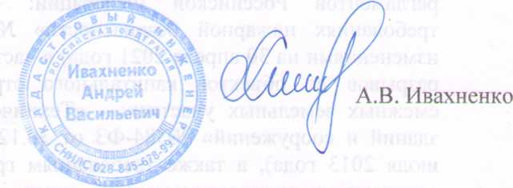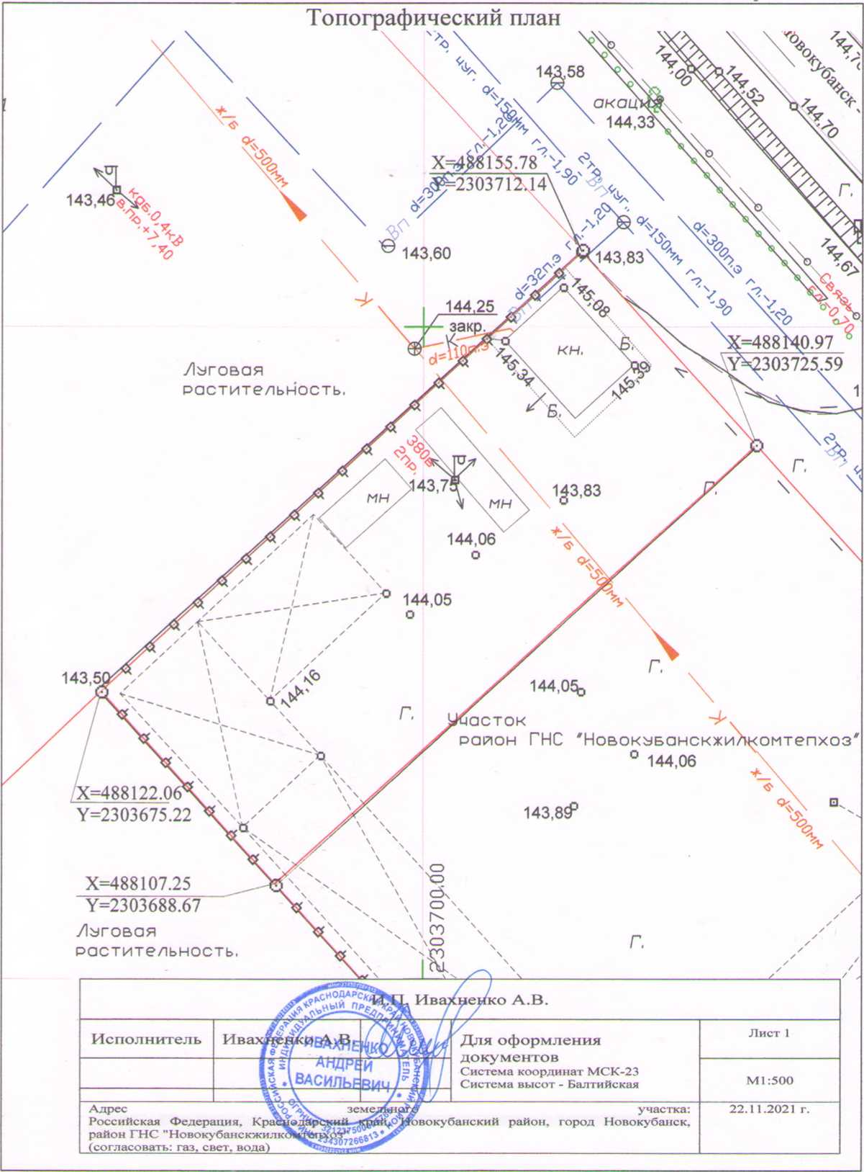

О Кадастровые Выдано по заявлению:

Ивахненко Андрея Васильевича

САМОРЕГУЛИРУЕМАЯ ОРГАНИЗАЦИЯ АССОЦИАЦИЯ  
«НЕКОММЕРЧЕСКОЕ ПАРТНЕРСТВО «КАДАСТРОВЫЕ  
ИНЖЕНЕРЫ ЮГА»

(СРО «Кадастровые инженеры юга»)  
пр. Стачки, д.59, оф. 106, г. Ростов-на-Дону, 344116  
Тел/Факс: 8 (863) 303-34-65  
E-mail: [mfoiaikades.ru](mailto:info@kades.ru); [www.kades.ru](http://www.kades.ru)  
ОКПО 65435252, ОГРН 1106100001590,

ИНН/КПП 6164299013/616201001



ВЫПИСКА № 2902-10/22

ИЗ РЕЕСТРА ЧЛЕНОВ СРО «КАДАСТРОВЫЕ ИНЖЕНЕРЫ ЮГА»

«06» октября 2022г.

|  |  |  |
| --- | --- | --- |
| № | Наименование | Сведения |
| п/п |  |  |
| 1 | ФИО кадастрового инжеттера | Ивахненко |
|  |  | Андрей  Васильевич |
| 2 | СНИЛС | 028-845-678 99 |
| 3 | Регистрационный номер кадастрового инженера в Реестре членов СРО «кадастровые инженеры юга» | H11002902 |
| 4 | Номер квалификационного аттестата кадастрового инженера |  |
| 5 | Дата выдачи квалификационного аттестата кадастрового инженера |  |
| 6 | Номер контактного телефона | 7-918-473-46-77 |
| 7 | Почтовый адрес, по которому осуществляется связь | 352240, Краснодарский край, |
|  | с кадастровым инженером | г.Новокубанск, ул.Дзержинского, д.43 |
| 8 | Адрес электронной почты, по которому осуществляется связь с кадастровым инженером | [a.ivahnenko.1980@rnail.ru](mailto:a.ivahnenko.1980@rnail.ru) |
| 9 | Сведения о форме организации кадастровой дея- | Индивидуальный предприниматель |
|  | тельности |  |
| 9.1 | Сведения о юридическом лице (может быть указано неограниченное число лиц), работником которого является кадастровый инженер |  |
| 9.2 | Сведения о кадастровом инженере - индивидуальном предпринимателе | - |
| 9.2.1 | ОГРН | 321237500005760 |
| 9.2.2 | ИНН | 234307266813 |
| 9.2.3 | Дата внесения Единый государственный реестр индивидуальных предпринимателей записи о приобретении физическим лицом статуса индивидуально- | 22.01.2021 |
|  | го предпринимателя |  |

|  |  |  |
| --- | --- | --- |
| 9.2.4 | Дата внесения в Единый государственный реестр индивидуальных предпринимателей записи о прекращении физическим лицом деятельности в качестве индивидуального предпринимателя |  |
| 10 | Наличие договора обязательного страхования ответственности при осуществлении кадастровой деятельности | Договор коллективного страхования ответственности кадастровых инженеров № 2201039000502 от 15.06.2022г. |
| 11 | Сумма страхового возмещения | 4837500000,00 |
| 12 | Дата включения в реестр  СРО «Кадастровые инженеры юга» | 31.07.2020 |
| 13 | Дата исключения из реестра СРО «Кадастровые инженеры юга» | - |
| 14 | Основания исключения сведений о кадастровом инженере из реестра СРО «Кадастровые инженеры юга» | ' |
| 15 | Статус членства в СРО «Кадастровые инженеры юга» | Действует |
| 16 | Дата последнего повышения квалификации | - |

Саморегуг*ру<?до;» opt

Ассоциация* 4 / **«Некоммерческое •■ гртие&те**

**Кадасгрозые инженеры ю**

Генеральный директор СРО «Кадастровые инженеры юга»

Г.Д. Высокинская

